114121
Arbeitsbereich:
Tätigkeit:

Gefahrstoffbezeichnung
terralin® liquid

H226 Flüssigkeit und Dampf entzündbar.
H319 Verursacht schwere Augenreizung.
H336 Kann Schläfrigkeit und Benommenheit verursachen.
Notruf: _____

Notruf: _____

Achtung

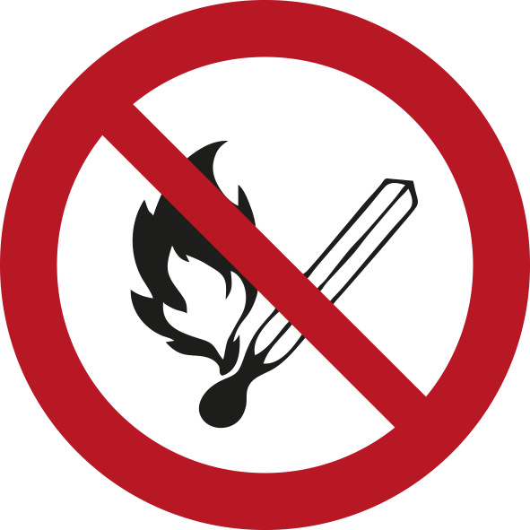





Z11091_18 | Version: 01.01, 16.04.2021

Betriebsanweisung nach § 14 Gefahrstoffverordnung


Gefahren für Mensch und Umwelt

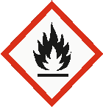

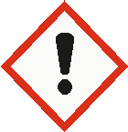

Schutzmaßnahmen und Verhaltensregeln

Darf nicht in die Hände von Kindern gelangen.
Von Hitze, heißen Oberflächen, Funken, offenen Flammen und anderen Zündquellen fernhalten. Nicht rauchen.
Einatmen von Dampf/ Aerosol vermeiden.
Nur im Freien oder in gut belüfteten Räumen verwenden.
Schutzhandschuhe (z.B. Nitrilkautschuk) /Augenschutz tragen.
BEI KONTAKT MIT DEN AUGEN: Einige Minuten lang behutsam mit Wasser spülen. Eventuell vorhandene Kontaktlinsen nach Möglichkeit entfernen. Weiter spülen.
Bei anhaltender Augenreizung: Ärztlichen Rat einholen/ ärztliche Hilfe hinzuziehen.
Von Zündquellen fernhalten - Nicht rauchen., Heisses Produkt entwickelt brennbare Dämpfe.
Von offenen Flammen, heißen Oberflächen und Zündquellen fernhalten., Dampf nicht einatmen., Für ausreichenden Luftaustausch und/oder Absaugung in den Arbeitsräumen sorgen., Berührung mit den Augen und der Haut vermeiden.
Handschutz: Spritzschutz: Einmalhandschuh aus Nitrilkautschuk z.B. Dermatril (Schichtdicke: 0,11 mm) der Fa. KCL oder Handschuhe anderer Hersteller mit gleichen Schutzwirkungen. Dauerkontakt: Schutzhandschuh aus Nitrilkautschuk z.B. Camatril (> 120 min, Schichtdicke: 0,40 mm) oder aus Butylkautschuk z.B. Butoject (>480 min, Schichtdicke: 0,70 mm) der Fa. KCL oder Handschuhe anderer Hersteller mit gleichen Schutzwirkungen.
Augenschutz: Schutzbrille mit Seitenschutz gemäß EN 166
Körperschutz: Arbeitskleidung oder Laborkittel.
Atemschutz: Normalerweise kein persönlicher Atemschutz notwendig. Können in Ausnahmesituationen die Arbeitsplatzgrenzwerte nicht eingehalten werden, so sollte nur kurzzeitig ein geeignetes Atemschutzgerät getragen werden. Empfohlener Filtertyp: A-P2 oder ABEK-P2 Atemschutz gemäß EN141.
Verhalten im Gefahrfall
Erste Hilfe
Sachgerechte Entsorgung

Bei UNFALL, BRANDFALL oder STOFFFREISETZUNG den NOTFALL-und ALARMPLAN beachten
Brandbekämpfung: Im Brandfall umgebungsluftunabhängiges Atemschutzgerät tragen.
Geeignete Löschmittel: Löschpulver Alkoholbeständiger Schaum Kohlendioxid (CO2) Wassersprühstrahl
Ungeeignete Löschmittel: KEINEN Wasserstrahl einsetzen.
Reinigung/Aufnahme: Mit saugfähigem Material (z.B. Lappen, Vlies) aufwischen. Mit inertem flüssigkeitsbindendem Material aufnehmen (z.B. Sand, Silikagel, Säurebindemittel, Universalbindemittel, Sägemehl).
Umweltschutz: Eindringen in den Untergrund vermeiden., WGK 1

Allgemeine Hinweise: Beschmutzte, getränkte Kleidung sofort ausziehen.
Einatmung: An die frische Luft bringen. Bei anhaltenden Beschwerden einen Arzt aufsuchen.
Augenkontakt: Nach Augenkontakt, Kontaktlinsen entfernen. Sofort mit viel Wasser mindestens 15 Minuten lang ausspülen, auch unter den Augenlidern. Bei anhaltender Augenreizung einen Facharzt aufsuchen.
Hautkontakt: Mit viel Wasser abwaschen. Bei anhaltenden Beschwerden einen Arzt aufsuchen.
Verschlucken: KEIN Erbrechen herbeiführen. Mund mit Wasser ausspülen und reichlich Wasser nachtrinken. Arzt aufsuchen.
Ersthelfer:

Unter Beachtung der örtlichen behördlichen Bestimmungen beseitigen.
Nicht in die Kanalisation gelangen lassen.
Entsorgung von Produktresten in Abstimmung mit dem Abfallbeauftragten.
Abfallschlüssel-Nr.: AVV 070604*
Abfallbeauftragter:

